**Урок 1.**

Сегодня будем путешествовать на поезде эмоций!

1. **Станция «Игровая»**

Вспоминаем пиктограмму с эмоциями **(НИЖЕ)**

**«Азбука настроения»**

Бывают чувства у зверей,  
У рыбок, птичек и людей.  
Влияет без сомнения, на всех  
Нас настроение.  
Кто веселится!   
Кто грустит?  
Кто испугался!  
Кто сердит?  
Рассеет все сомнения  
Азбука настроения.

(краткое обсуждение стихотворения, повторение названий эмоций)

1. Игра «Третий лишний»

Здесь есть пиктограмма (попробуй ее отгадай и убери лишнюю картинку)

и три картинки с эмоциями: мальчик радуется солнцу, девочки съезжают с горки на санках, и девочка упала.

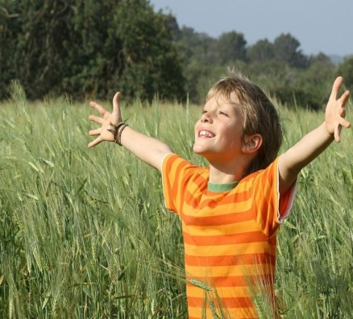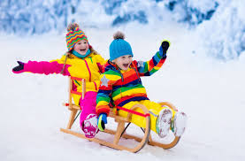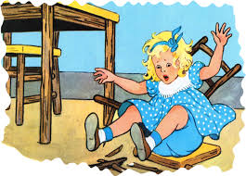

Пиктограмма «Весёлый».

Ребенок должен ответить, что девочка упала и ей не весело.

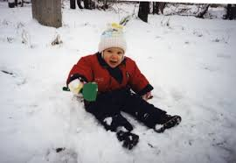

Пиктограмма «Удивлённый», а картинки мальчик сидит на снегу; девочка съезжает с горки на санках; сказочный персонаж с мимикой удивления.

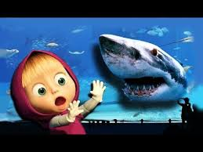

Пиктограмма «Испуганный». Картинки: мальчик шагает с игрушечным ружьём; девочка испугалась (мимика испуга); мальчик поскользнулся.

А теперь садитесь в вагончик и поехали.

1. **Задание.** Станция «Мультяшки»

А теперь я включу отрывки из мультфильмов, а вы угадайте, какая это эмоция (ЗАПИШИ!)

1. «Бременские музыканты» <https://www.youtube.com/watch?v=EZ70fF0htjQ>

Первая песня

1. «Неприятность эту мы переживём!». <https://www.youtube.com/watch?v=rjxoWMtgbxo>
2. «Расскажи Снегурочка где была?»: <https://www.youtube.com/watch?v=EsKY_l1xB-c>
3. «Тук – тук» - «кто там, кто там?» <https://www.youtube.com/watch?v=MQBxX1cyMlE>
4. «Я был, когда то странной, игрушкой безымянной»: https://ok.ru/video/4734518733
5. «От улыбки, хмурый день светлей» <https://www.youtube.com/watch?v=650H2AQHuuY>

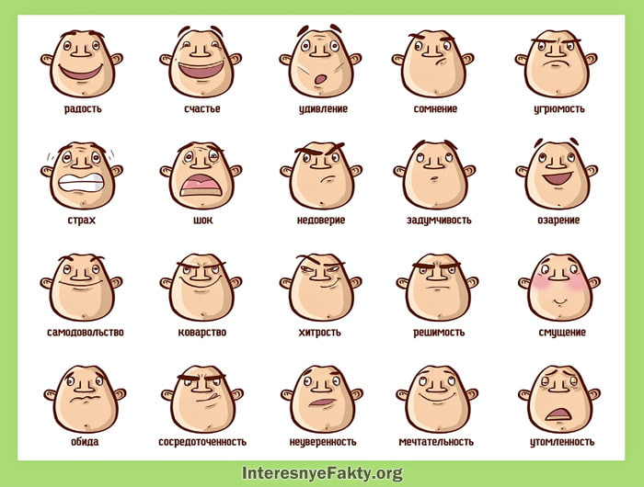

**Урок 2.**

Продолжаем путешествовать на поезде эмоций.

**1 задание** ***Станция «Угадай – ка».*** Сегодня мы с вами научимся изображать живую картинку движениями – пантомимой и выражением лица – мимикой. Взрослый зачитывает текст, а ребенок попробует это изобразить.

1. Мальчик увидел, как фокусник посадил в пустой чемодан кошку, и закрыл его, а когда открыл чемодан, кошки там не было. Из чемодана выпрыгнула собака.

Какую эмоцию мы будим изображать? (ПОЛЬЗУЕМСЯ ПИКТОГРАММАМИ ИЗ ПРОШЛОГО УРОКА!)

1. А теперь отгадайте загадку:

Мой дом – у вас на крыше!

Я каждому знаком!

И мой пропеллер слышен

Над вашим чердаком!

(Это карлсон).

Затем ребёнок показывает, какой лицо у карлсона (надуть щёки), а затем показывает, какое довольное лицо у мальчика, к которому прилетел карлсон (улыбка, радость, смех)

1. **Задание.** Мы перемещаемся в ***«Остров плакс»***. Значит надо изобразить какую эмоцию?

( Печаль)

Послушайте рассказ (взрослый читает).

«Путешественник попал на Волшебный остров, где живут одни плаксы. Он старается утешить то одного, то другого, но все плаксы отталкивают его и начинают реветь».

Давайте изобразим плакс: брови приподняты и сдвинуты, рот полуоткрыт.

Какие вы молодцы! и с этим заданием справились, а теперь поедем на последнюю станцию «Скажи наоборот».

**Задание 3.** А сейчас мы с вами повторим, какие бывают эмоции, но задание будит трудное. Вам нужно найти противоположное пиктограмме слово.

Взрослый называет первое слово, а ребенок второе. Ребенок показывает и записывает.

**Весёлый – грустный**

**Печальный – весёлый**

**Удивлённый – спокойный**

**Хмурый – задумчивый**

**Испуганный – спокойный**

**Спокойный – сердитый**